TO-DO LIST

Maria Alejandra Rubio Cárdenas

VI Semestre

Germán Ortiz Díaz

Universidad de Cundinamarca
Ingeniería en sistemas y computación
2026
Contenido
Índice de Figuras 3
Contexto 4
Planeación 4
Historias de usuario 4
Diseño 5
Codificación 6
Pruebas 7

Índice de Figuras
Figura 1 Diagrama Casos de Uso Lista 5
Figura 2 Diagrama de Clases 5
Figura 3 Clase AlmacenTreas 6
Figura 4 Ventana Emergente del Programa 7

Contexto
Este taller pretende aplicar los principios y prácticas de la metodología Extreme Programming (XP) en el desarrollo de un software funcional, promoviendo el trabajo colaborativo, la entrega continua y la mejora constante. Se presenta la propuesta de un sistema simple de To-Do list.
Cliente (Product Owner): Germán Ortiz
Programadores: Maria Rubio

Planeación

Historias de usuario
Tareas definidas por historia:
HISTORIA | DESCRIPCION | PRIORIDAD
HU01 | Como usuario quiero poder agregar una tarea por hacer a la lista | ALTA
HU02 | Como usuario quiero poder eliminar una de las tareas que haya agregado de la lista | ALTA
HU03 | Como usuario quiero poder modificar las tareas que haya ingresado a la lista de pendientes | ALTA
HU04 | Como usuario quiero poder tener una vista de todas las tareas guardadas | MEDIA
HU05 | Como usuario quiero poder marcar las tareas de la lista que ya he realizado | BAJA
Fuente: Autoría propia

Diseño
Figura 1 Diagrama Casos de Uso Lista
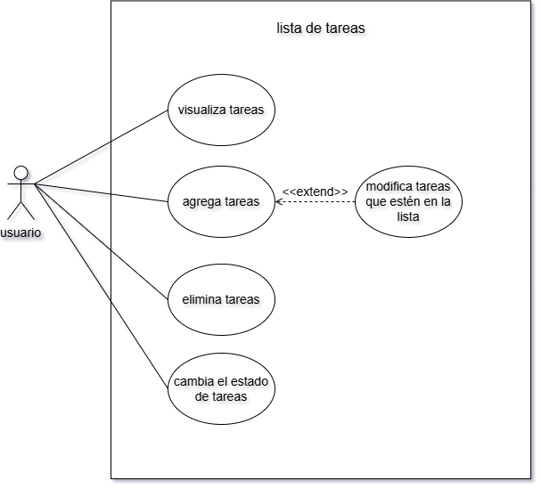
Fuente: Autoría propia
Figura 2 Diagrama de Clases
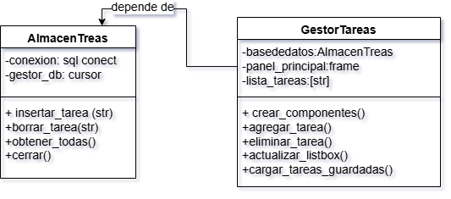
Fuente: Autoría propia

Codificación
Figura 3 Clase AlmacenTreas
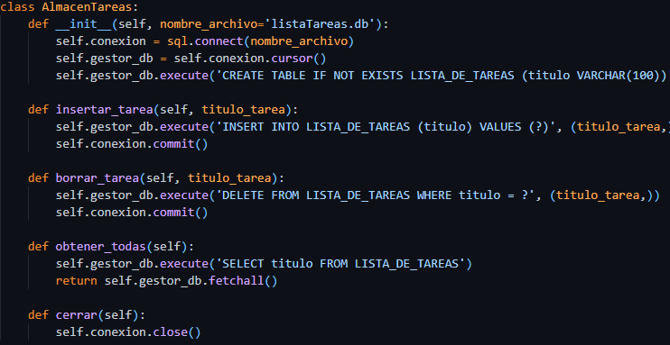
Nota: Esta clase se encarga de gestionar la base de datos mediante la ayuda de una librería.
Fuente: Autoría propia

Pruebas
Figura 4 Ventana Emergente del Programa
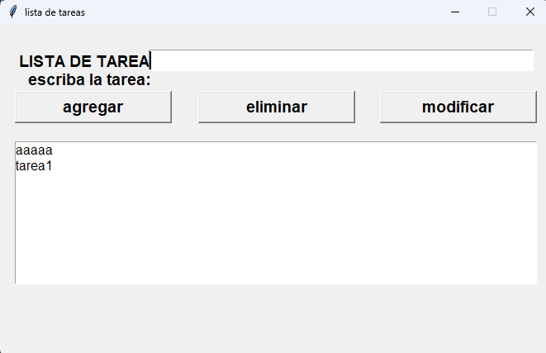
Nota: vista de la ventana emergente donde se evidencia el correcto almacenamiento de las tareas ingresadas por el usuario.
Fuente: Autoría propia

